**Иванов Егор БИСО-03-19**

**«Метаданные»**

**Задание: Изучить метаданные фотографии с включённым “гео-тегом”.**

Сделаем фотографию с телефона

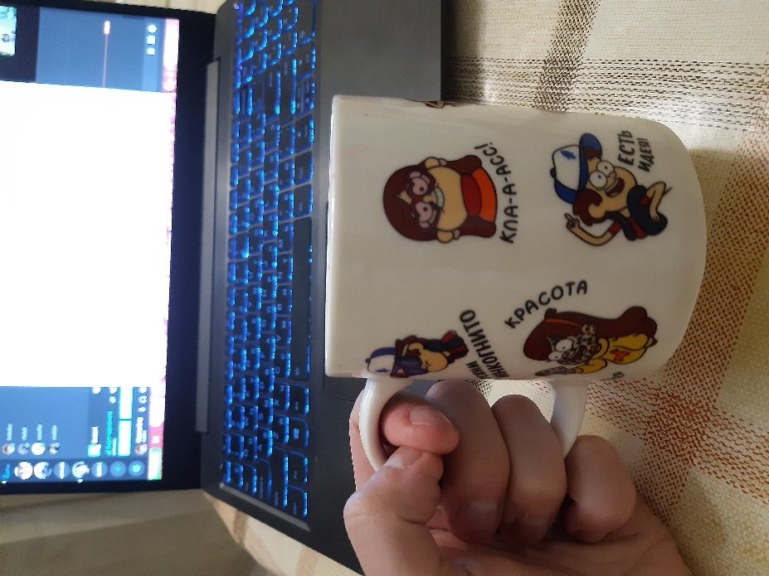

С помощью утилит ExifViewer были получены следующие данные:

|  |  |
| --- | --- |
| create | 2020-11-26T22:18:55+00:00 |
| ApertureValue | 153/100 |
| ColorSpace | 1 |
| Compression | 6 |
| DateTime | 2020:11:27 01:14:35 |
| DateTimeDigitized | 2020:11:27 01:14:35 |
| DateTimeOriginal | 2020:11:27 01:14:35 |
| DigitalZoomRatio | 100/100 |
| ExifImageLength | 3456 |
| ExifImageWidth | 4608 |
| ExifOffset | 228 |
| ExifVersion | 48, 50, 50, 48 |
| ExposureBiasValue | 0/100 |
| ExposureMode | 0 |
| ExposureProgram | 2 |
| ExposureTime | 1/25 |
| Flash | 0 |
| FNumber | 170/100 |
| FocalLength | 392/100 |
| FocalLengthIn35mmFilm | 26 |
| GPSAltitude | 147745/848 |
| GPSAltitudeRef | 0 |
| GPSDateStamp | 2020:11:21 |
| GPSDestBearing | 254323/5160 |
| GPSDestBearingRef | T |
| GPSImgDirection | 254323/5160 |
| GPSImgDirectionRef | T |
| GPSInfo | 1948 |
| GPSLatitude | 55/1, 25/1, 1360/100 |
| GPSLatitudeRef | N |
| GPSLongitude | 37/1, 28/1, 5793/100 |
| GPSLongitudeRef | E |
| GPSSpeed | 0/1 |
| GPSSpeedRef | K |
| ShutterSpeedValue | 1/25 |
| Software | A405FMPUS3BTI1 |
| WhiteBalance | 0 |
| XResolution | 72/1 |
| YCbCrPositioning | 1 |
| YResolution | 72/1 |
| modify | 2020-11-26T22:18:55+00:00 |
| ApertureValue | 153/100 |
| ColorSpace | 1 |
| Compression | 6 |
| DateTime | 2020:11:27 01:14:35 |
| DateTimeDigitized | 2020:11:27 01:14:35 |
| DateTimeOriginal | 2020:11:27 01:14:35 |
| DigitalZoomRatio | 100/100 |
| ExifImageLength | 3456 |
| ExifImageWidth | 4608 |
| ExifOffset | 228 |
| ExifVersion | 48, 50, 50, 48 |
| ExposureBiasValue | 0/100 |
| ExposureMode | 0 |
| ExposureProgram | 2 |
| ExposureTime | 1/25 |
| Flash | 0 |
| FNumber | 170/100 |

**Задание: Провести сканирование зарубежного открытого информационного ресурса с помощью FOCA. Составить отчёт о найденных файлах.**  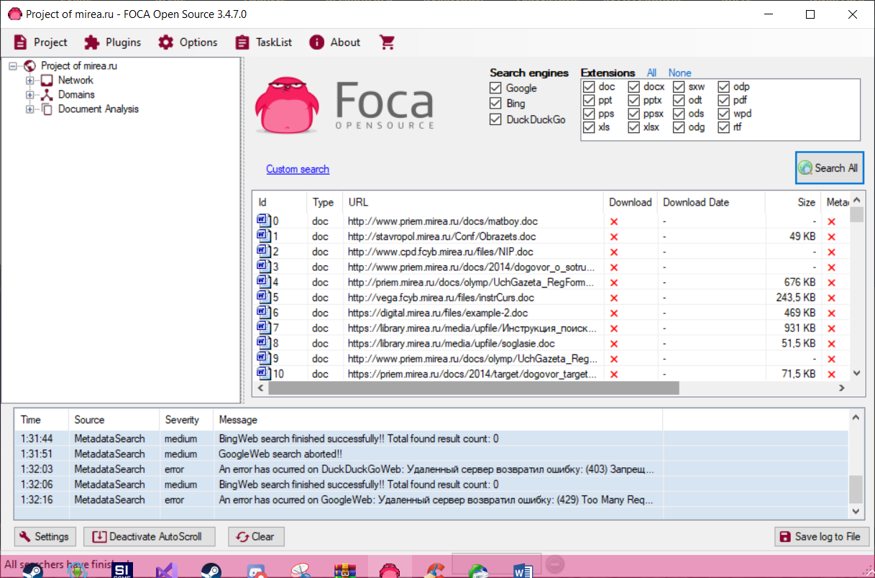

Произведя загрузку всех файлов с данного ресурса, производится автоматический анализ собранных файлов на наличие владельцев файлов, паролей и т.д.

**Задание: Установите и запустите CCleaner. Создайте дубликаты файлов. Установите и удалите любое ПО. Проведите сканирование системы.**

Проанализируем реестр и исправим проблемы:

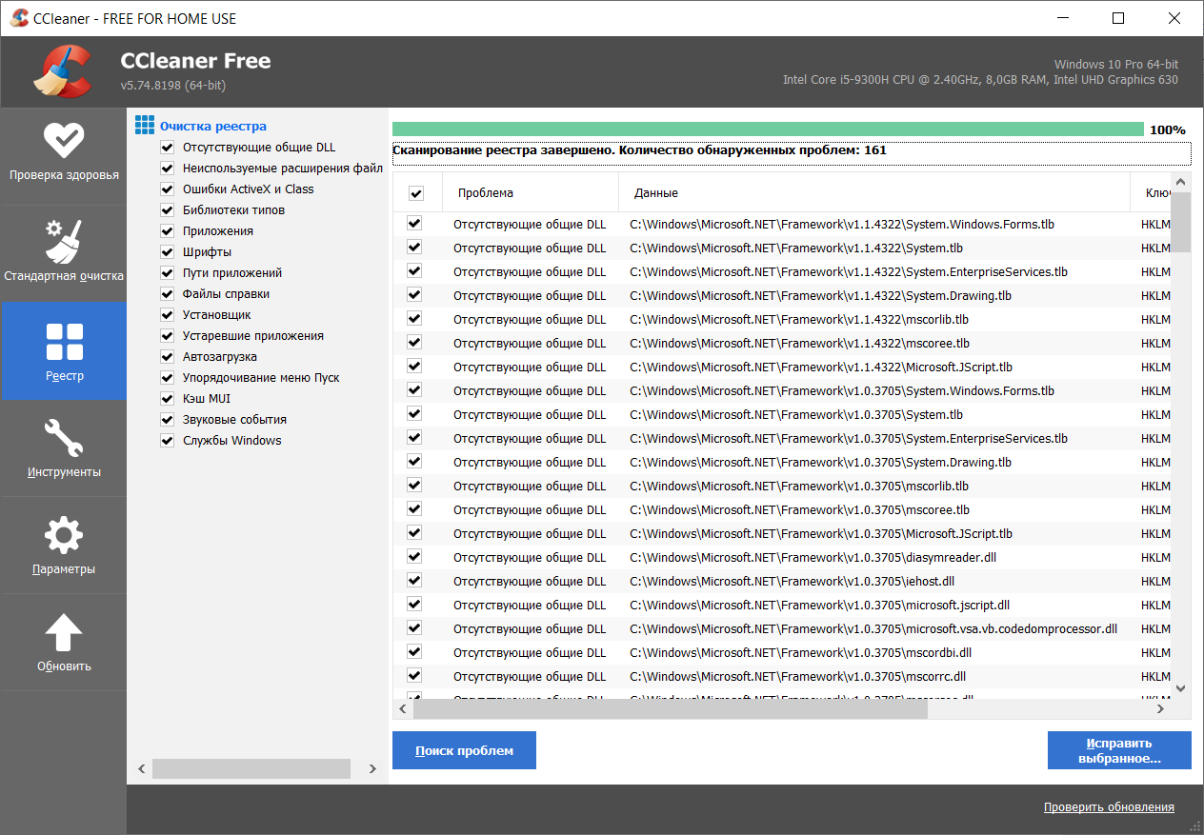

Найдём дубликаты и удалим их:

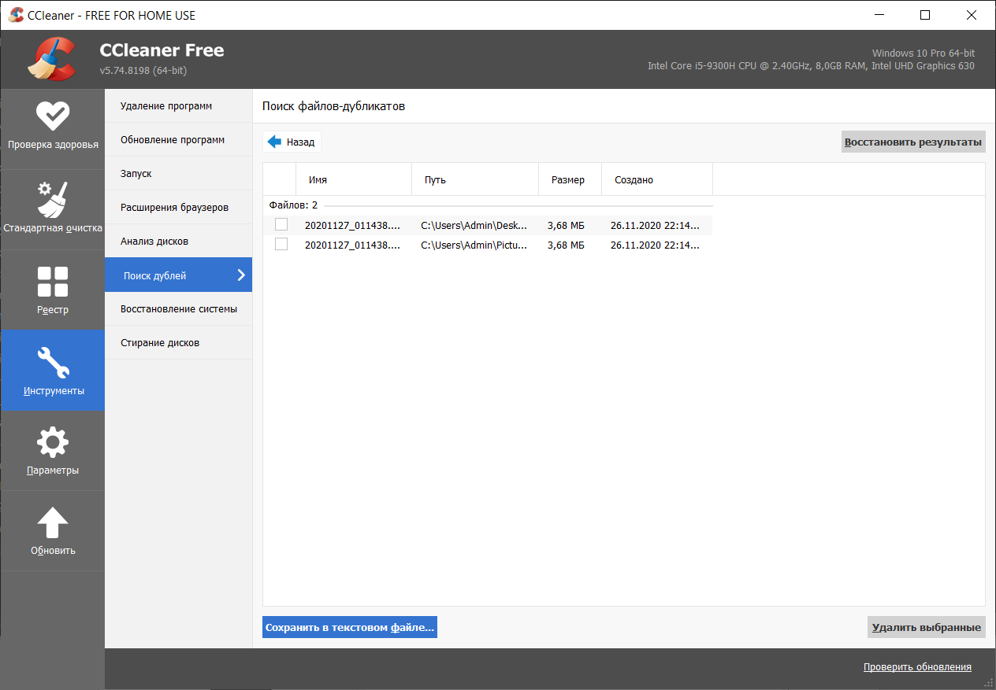

Удалим ненужное нам ПО:

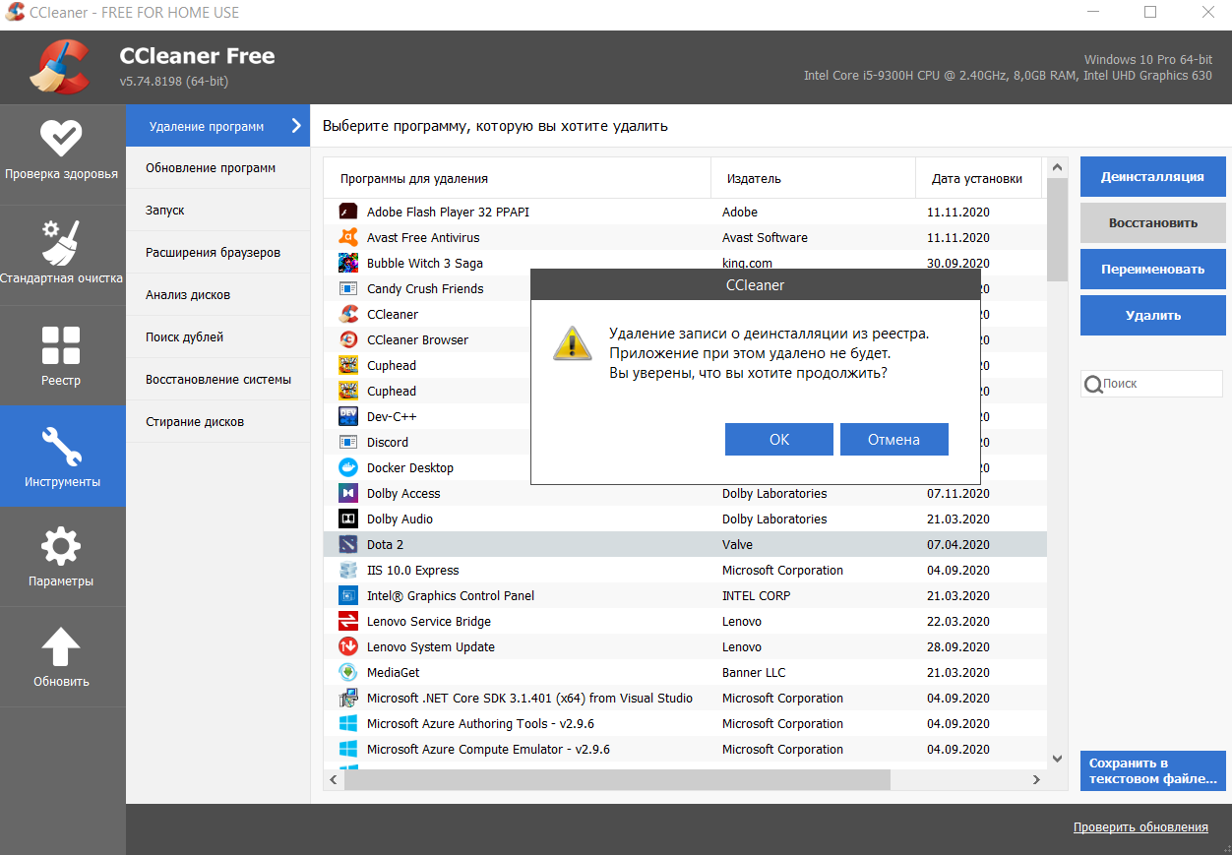

**Задание: Создайте файл, затем его удалите. Произведите восстановление файла. Затем удалите и затрите свободное место CCleaner. Попробуйте произвести восстановление файла.**

Создадим и удалим файл

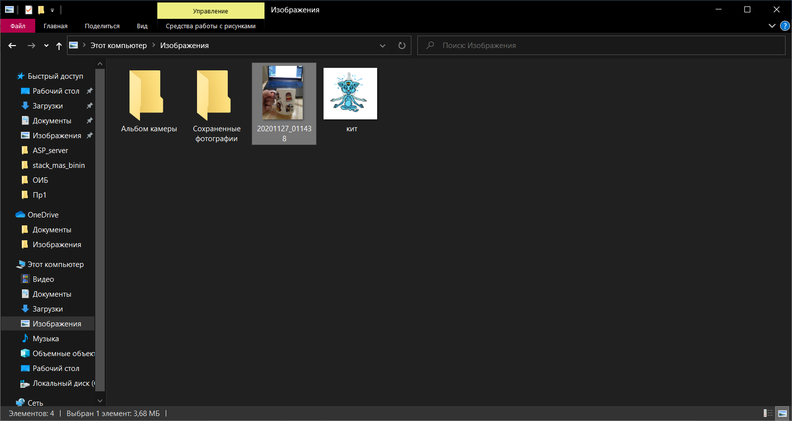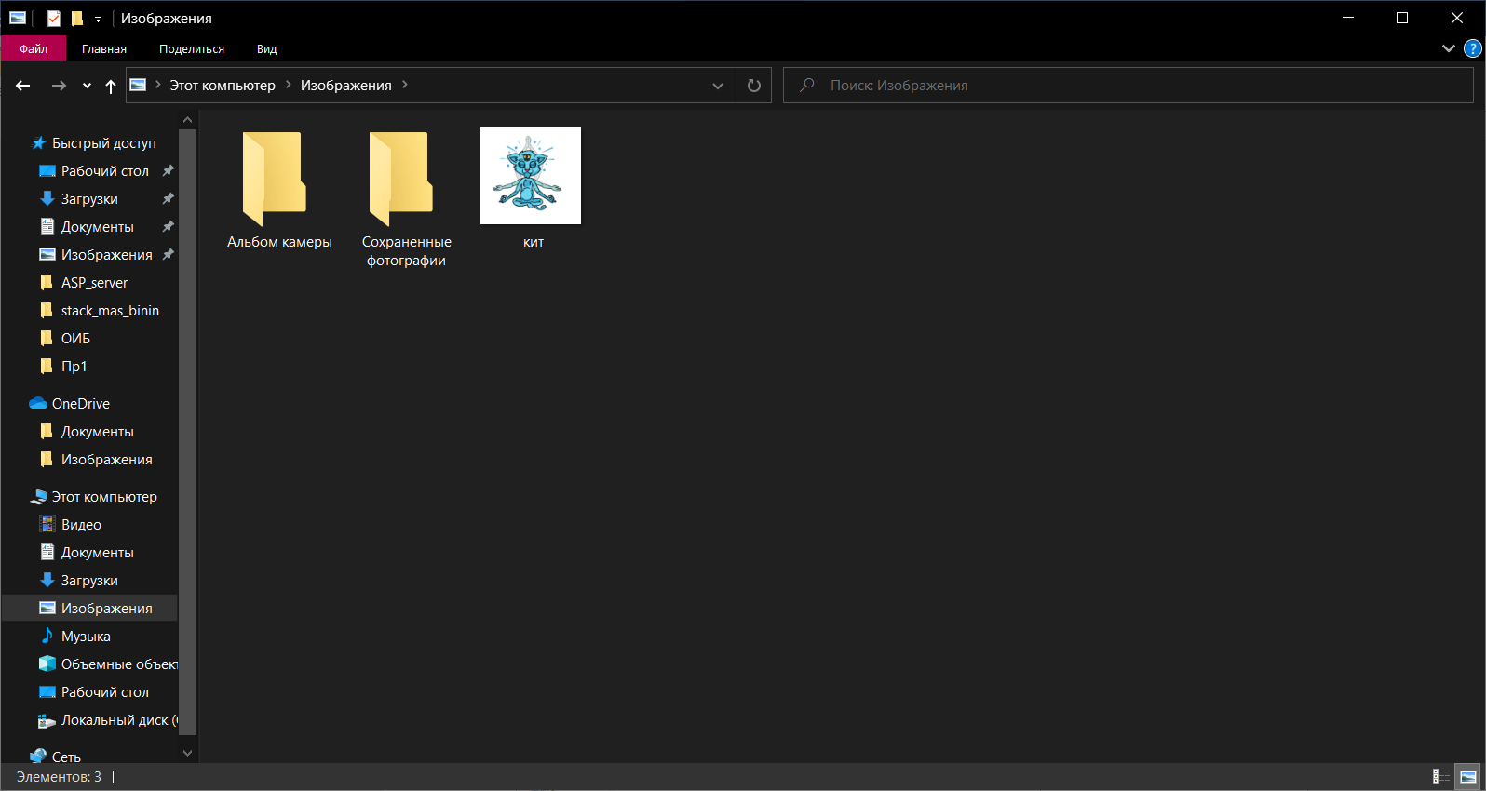

Посмотрим содержимое раздела диска и найдём удалённый нами файл.

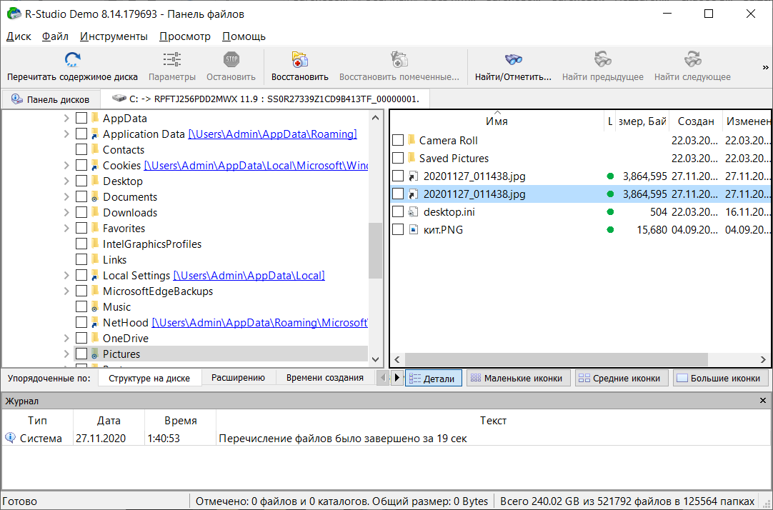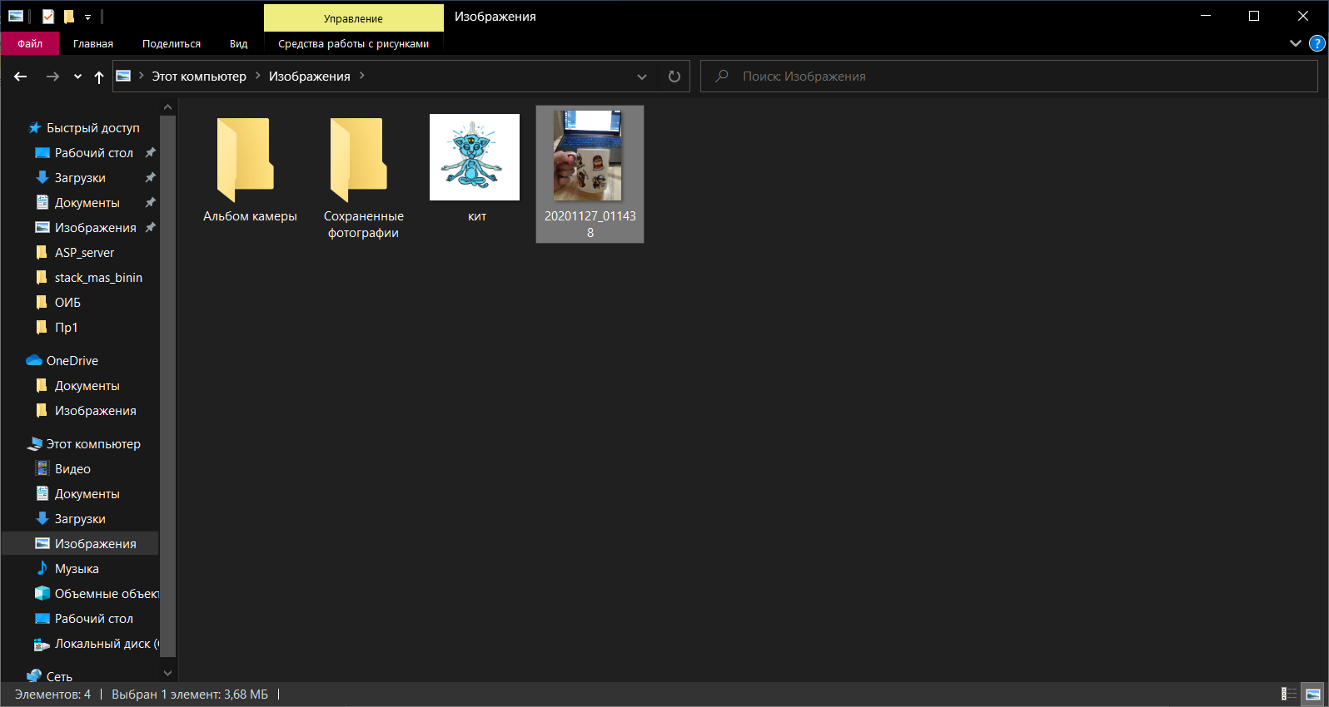

Файл был успешно восстановлен.